

**Дене шынықтыру мен спорт саласындағы мемлекеттік көрсетілетін қызметтер регламенттерін бекіту туралы**

***Күшін жойған***

Қостанай облысы әкімдігінің 2016 жылғы 3 мамырдағы № 206 қаулысы. Қостанай облысының Әділет департаментінде 2016 жылғы 6 маусымда № 6424 болып тіркелді. Күші жойылды - Қостанай облысы әкімдігінің 2020 жылғы 24 қаңтардағы № 22 қаулысымен

      Ескерту. Күші жойылды - Қостанай облысы әкімдігінің 24.01.2020 № 22 қаулысымен (алғашқы ресми жарияланған күнінен кейін күнтізбелік он күн өткен соң қолданысқа енгізіледі).

      "Дене шынықтыру және спорт туралы" 2014 жылғы 3 шілдедегі Қазақстан Республикасының Заңына және Қазақстан Республикасы Мәдениет және спорт министрінің 2016 жылғы 28 қаңтардағы № 19 "Қазақстан Республикасы Мәдениет және спорт министрінің кейбір бұйрықтарына өзгерістер енгізу туралы" бұйрығына сәйкес Қостанай облысының әкімдігі **ҚАУЛЫ ЕТЕДІ:**

      1. Мыналар:

      1) осы қаулының 1-қосымшасына сәйкес "Жергілікті спорт федерацияларын аккредиттеу" мемлекеттік көрсетілетін қызмет регламенті;

      2) осы қаулының 2-қосымшасына сәйкес "Қазақстан Республикасының спорт шеберлігіне кандидат, 1-разрядты спортшы cпорттық разрядтарын және біліктiлiгi жоғары деңгейдегi бірiншi санатты жаттықтырушы, біліктiлiгi орта деңгейдегi бірiншi санатты жаттықтырушы, біліктiлiгi жоғары деңгейдегi бірiншi санатты әдiскер, біліктiлiгi орта деңгейдегi бірiншi санатты әдiскер, біліктiлiгi жоғары деңгейдегi бірiншi санатты нұсқаушы-спортшы, бірiншi санатты спорт төрешiсi біліктілік санаттарын беру" мемлекеттік көрсетілетін қызмет регламенті;

      3) осы қаулының 3-қосымшасына сәйкес "2-разрядты спортшы, 3-разрядты спортшы, 1-ші жасөспірімдер разрядындағы спортшы, 2-ші жасөспірімдер разрядындағы спортшы, 3-ші жасөспірімдер разрядындағы спортшы спорттық разрядтарын және бiлiктiлiгi жоғары деңгейдегi екiншi санатты жаттықтырушы, бiлiктiлiгi орта деңгейдегi екiншi санатты жаттықтырушы, бiлiктiлiгi жоғары деңгейдегi екiншi санатты әдiскер, бiлiктiлiгi орта деңгейдегi екiншi санатты әдiскер, бiлiктiлiгi жоғары деңгейдегi екiншi санатты нұсқаушы-спортшы, спорт төрешiсi біліктілік санаттарын беру" мемлекеттік көрсетілетін қызмет регламенті бекітілсін;

      4) осы қаулының 4-қосымшаға сәйкес "Спорт мектептеріне және спорт мектептерінің бөлімшелеріне "мамандандырылған" деген мәртебе беру" мемлекеттік көрсетілетін қызмет регламенті;

      5) осы қаулының 5-қосымшаға сәйкес "Олимпиада, Паралимпиада, Сурдлимпиада ойындарының чемпиондары мен жүлдегерлеріне тұрғын үй беру" мемлекеттік көрсетілетін қызмет регламенті.

      Ескерту. 1-тармаққа өзгерістер енгізілді – Қостанай облысы әкімдігінің 31.10.2017 № 533 қаулысымен (алғашқы ресми жарияланған күнінен кейін күнтізбелік он күн өткен соң қолданысқа енгізіледі).

      2. Қостанай облысы әкімдігінің 2015 жылғы 22 қазандағы № 447 "Дене шынықтыру мен спорт саласындағы мемлекеттік көрсетілетін қызметтер регламенттерін бекіту туралы" қаулысының (Нормативтік құқықтық актілерді мемлекеттік тіркеу тізілімінде № 6019 болып тіркелген, 2015 жылғы 28 қарашада "Қостанай таңы" газетінде жарияланған) күші жойылды деп танылсын.

      3. Осы қаулының орындалуын бақылау Костанай облысы әкімінің жетекшілік ететін орынбасарына жүктелсін.

      4. Осы қаулы алғашқы ресми жарияланған күнінен кейін күнтізбелік он күн өткен соң қолданысқа енгізіледі.

|  |
| --- |
| *Қостанай* |
| *облысының әкімі* | *А. Мұхамбетов* |

|  |  |
| --- | --- |
|  | Әкімдіктің 2016 жылғы 3 мамырдағы № 206 қаулысына 1-қосымша |

**"Жергілікті спорт федерацияларын аккредиттеу" мемлекеттік көрсетілетін қызмет регламенті**  
**1. Жалпы ережелер**

      1. "Жергілікті спорт федерацияларын аккредиттеу" мемлекеттік қызметін (бұдан әрі – мемлекеттік көрсетілетін қызмет) "Қостанай облысы әкімдігінің дене шынықтыру және спорт басқармасы" мемлекеттік мекемесі (бұдан әрі – көрсетілетін қызметті беруші) көрсетеді.

      Өтінішті қабылдау және мемлекеттік қызметті көрсету нәтижесін беру:

      1) көрсетілетін қызметті берушінің кеңсесі;

      2) "электрондық үкіметтің" www.egov.kz веб-порталы (бұдан әрі – Портал) арқылы жүзеге асырылады.

      2. Мемлекеттік қызметті көрсету нысаны: электрондық (ішінара автоматтандырылған) және (немесе) қағаз түрінде.

      3. Қазақстан Республикасы Мәдениет және спорт министрінің 2014 жылғы 27 қарашадағы № 121 "Спорт федерацияларын аккредиттеу қағидаларын бекіту туралы" бұйрығымен (Нормативтік құқықтық актілерді мемлекеттік тіркеу тізілімінде № 10095 болып тіркелген) бекітілген нысандар бойынша мемлекеттік көрсетілетін қызметтің нәтижесі: спорт федерациясын аккредиттеу туралы куәлік, спорт федерациясын аккредиттеу туралы қайта ресімделген куәлік, спорт федерациясын аккредиттеу туралы куәліктің телнұсқасы (бұдан әрі – аккредиттеу туралы куәлік) не осы Қазақстан Республикасы Мәдениет және спорт министрінің 2015 жылғы 17 сәуірдегі № 139 бұйрығымен (Нормативтік құқықтық актілерді мемлекеттік тіркеу тізілімінде № 11276 болып тіркелген) бекітілген "Жергілікті спорт федерацияларын аккредиттеу" мемлекеттік көрсетілетін қызмет стандартының (бұдан әрі - Стандарт) 9-1-тармағымен көзделген жағдайларда және негіздемелер бойынша мемлекеттік қызметті көрсетуден бас тарту туралы дәлелді жауап болып табылады.

      Көрсетілетін қызметті алушы мемлекеттік көрсетілетін қызмет Стандарттың 9-тармағында көзделген тізбеге сәйкес құжаттардың топтамасын толық ұсынбаған және (немесе) қолданылу мерзімі өтіп кеткен құжаттарды ұсынған жағдайларда, көрсетілетін қызметті беруші өтінішті қабылдаудан бас тартады.

      Мемлекеттік қызметті көрсету нәтижесін ұсыну нысаны: электрондық (ішінара автоматтандырылған) және (немесе) қағаз түрінде.

      Ескерту. 3-тармақ жаңа редакцияда – Қостанай облысы әкімдігінің 28.03.2017 № 158 қаулысымен (алғашқы ресми жарияланған күнінен кейін күнтізбелік он күн өткен соң қолданысқа енгізіледі).

**2. Мемлекеттік қызмет көрсету процесінде көрсетілетін қызметті берушінің құрылымдық бөлімшелерінің (қызметкерлерінің) іс-қимыл тәртібін сипаттау**

      4. Мемлекеттік қызметті көрсету бойынша рәсімді (іс-қимылды) бастауға негіздемесі қызмет берушімен Стандарттың 1 немесе 2-қосымшаларына сәйкес өтінішті, Стандарттың 9-тармағында көрсетілген құжаттарды (бұдан әрі - құжаттар топтамасы) немесе көрсетілетін қызметті алушының электрондық цифрлық қолтаңбасымен (бұдан әрі – ЭЦҚ) куәландырылған электрондық құжат нысанындағы сұрау салу (немесе уәкілетті өкіл) қабылдау болып табылады.

      Ескерту. 4-тармақ жаңа редакцияда – Қостанай облысы әкімдігінің 28.03.2017 № 158 қаулысымен (алғашқы ресми жарияланған күнінен кейін күнтізбелік он күн өткен соң қолданысқа енгізіледі).

      5. Мемлекеттік қызмет көрсету процесінің құрамына кіретін әрбір рәсімнің (іс-қимылдың) мазмұны, оның орындалу ұзақтығы:

      1) көрсетілетін қызметті берушінің кеңсе қызметкері құжаттар топтамасын қабылдап, тіркейді және құжаттар топтамасын көрсетілетін қызметті берушінің басшысына береді - 20 (жиырма) минут.

      Рәсімнің (іс-қимылдың) нәтижесі - құжаттар топтамасын қабылдау;

      2) көсетілетін қызметті берушінің басшысы жауапты орындаушыны айқындап, тиісті бұрыштама қояды – 15 (он бес) минут.

      Рәсімнің (іс-қимылдың) нәтижесі – көрсетілетін қызметті беруші басшысының бұрыштамасы;

      3) көрсетілетін қызметті берушінің жауапты орындаушысы құжаттар топтамасын зерделеп, мемлекеттік қызмет көрсету нәтижесінің жобасын дайындайды және қол қою үшін көрсетілетін қызметті берушінің басшысына береді:

      аккредиттеу туралы куәлікті беру – күнтізбелік 14 (он төрт) күнтізбелік күн;

      аккредиттеу туралы куәлікті қайта ресімдеу - күнтізбелік 4 (төрт) күн;

      аккредиттеу туралы куәліктің телнұсқасын беру - күнтізбелік 4 (төрт) күн.

      Рәсімнің (іс-қимылдың) нәтижесі – мемлекеттік қызмет көрсету нәтижесінің жобасы;

      4) көрсетілетін қызметті берушінің басшысы мемлекеттік қызмет көрсету нәтижесіне қол қояды – 15 (он бес) минут.

      Рәсімнің (іс-қимылдың) нәтижесі – қол қойылған мемлекеттік қызмет көрсету нәтижесі;

      5) көрсетілетін қызметті берушінің кеңсе қызметкері мемлекеттік қызмет көрсету нәтижесін көрсетілетін қызметті алушыға (немесе сенімхат бойынша уәкілетті өкіліне) береді - 15 (он бес) минут.

      Рәсімнің (іс-қимылдың) нәтижесі – көрсетілетін қызметті алушыға берілген мемлекеттік қызмет көрсету нәтижесі.

**3. Мемлекеттік қызмет көрсету процесінде көрсетілетін қызметті берушінің құрылымдық бөлімшелерінің (қызметкерлерінің) өзара іс-қимыл тәртібін сипаттау**

      6. Мемлекеттік қызмет көрсету процесіне қатысатын көрсетілетін қызметті берушінің құрылымдық бөлімшелерінің (қызметкерлерінің) тізбесі:

      1) көрсетілетін қызметті берушінің кеңсе қызметкері;

      2) көрсетілетін қызметті берушінің басшысы;

      3) көрсетілетін қызметті берушінің жауапты орындаушысы.

      7. Әрбір рәсімнің (іс-қимылдың) ұзақтығын көрсете отырып, құрылымдық бөлімшелер (қызметкерлер) арасындағы рәсімдердің (іс-қимылдардың) реттілігін сипаттау:

      1) көрсетілетін қызметті берушінің кеңсе қызметкері құжаттар топтамасын қабылдап, тіркейді және құжаттар топтамасын көрсетілетін қызметті берушінің басшысына береді - 20 (жиырма) минут;

      2) көрсетілетін қызметті берушінің басшысы жауапты орындаушыны айқындайды және тиісті бұрыштама қояды – 15 (он бес) минут;

      3) көрсетілетін қызметті берушінің жауапты орындаушысы құжаттар топтамасын зерделеп, мемлекеттік қызмет көрсету нәтижесінің жобасын дайындап, оны қол қою үшін көрсетілетін қызметті берушінің басшысына ұсынады:

      аккредиттеу туралы куәлікті беру - күнтізбелік 14 (он төрт) күн;

      аккредиттеу туралы куәлікті қайта ресімдеу - күнтізбелік 4 (төрт) күн;

      аккредиттеу туралы куәліктің телнұсқасын беру - күнтізбелік 4 (төрт) күн;

      4) көрсетілетін қызметті берушінің басшысы мемлекеттік қызмет көрсету нәтижесіне қол қояды және көрсетілетін қызметті берушінің кеңсе қызметкеріне береді – 15 (он бес) минут;

      5) көрсетілетін қызметті берушінің кеңсе қызметкері көрсетілетін қызметті алушыға (немесе сенімхат бойынша уәкілетті өкіліне) мемлекеттік қызмет көрсету нәтижесін береді – 15 (он бес) минут.

**4. "Азаматтарға арналған үкімет" мемлекеттік корпорациясымен және (немесе) өзге де көрсетілетін қызметті берушілермен өзара іс-қимыл тәртібін, сондай-ақ мемлекеттік қызмет көрсету процесінде ақпараттық жүйелерді пайдалану тәртібін сипаттау**

      8. Мемлекеттік қызмет "Азаматтарға арналған үкімет" мемлекеттік корпорациясы" коммерциялық емес акционерлік қоғамының Қостанай облысы бойынша филиалы - "Халыққа қызмет көрсету орталығы" департаменті арқылы көрсетілмейді.

      9. Жүгіну тәртібін және Портал арқылы мемлекеттік қызмет көрсету кезінде көрсетілетін қызметті беруші мен көрсетілетін қызметті алушының рәсімдерінің (іс-қимылдарының) реттілігін сипаттау:

      1) көрсетілетін қызметті алушы Порталда тіркелуді (авторизациялауды) ЭЦҚ арқылы жүзеге асырады;

      2) көрсетілетін қызметті алушының электрондық мемлекеттік қызметті таңдауы, электрондық сұрау салу жолдарын толтыруы және құжаттар топтамасын бекітуі;

      3) электрондық мемлекеттік қызметті көрсету үшін көрсетілетін қызметті алушының ЭЦҚ-сы арқылы электрондық сұрау салуды куәландыру;

      4) көрсетілетін қызметті берушінің электрондық сұрау салуды өңдеуі (тексеруі, тіркеуі);

      5) көрсетілетін қызметті алушының электрондық сұрау салу мәртебесі мен мемлекеттік көрсетілетін қызметті алу күнін көрсетілетін қызметті алушының "жеке кабинетінде" мемлекеттік көрсетілетін қызметті алу тарихында алуы.

      Портал арқылы мемлекеттік қызмет көрсетуге тартылған ақпараттық жүйелердің функционалдық өзара іс-қимыл диаграммасы осы Регламенттің 1-қосымшасында көрсетілген.

      Мемлекеттік қызмет көрсету процесінде рәсімдердің (іс-қимылдардың) ретін, көрсетілетін қызметті берушінің құрылымдық бөлімшелерінің (қызметкерлерінің) өзара іс-қимылдарының толық сипаттамасы, сондай-ақ өзге де көрсетілетін қызметті берушілермен өзара іс-қимыл тәртібінің және мемлекеттік қызмет көрсету процесінде ақпараттық жүйелерді қолдану тәртібінің сипаттамасы осы Регламенттің 2-қосымшасына сәйкес мемлекеттік қызмет көрсетудің бизнес-процестерінің анықтамалығында көрсетіледі.

|  |  |
| --- | --- |
|  | "Жергілікті спорт федерацияларын аккредиттеу" мемлекеттік көрсетілетін қызмет регламентіне 1-қосымша |

**Портал арқылы мемлекеттік қызмет көрсетуге тартылған ақпараттық жүйелердің функционалдық өзара іс-қимыл диаграммасы**

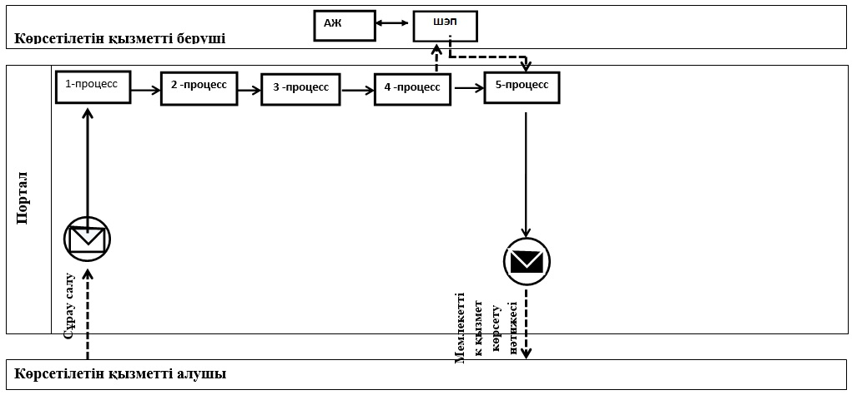

**Шартты белгілер мен қысқартулар:**

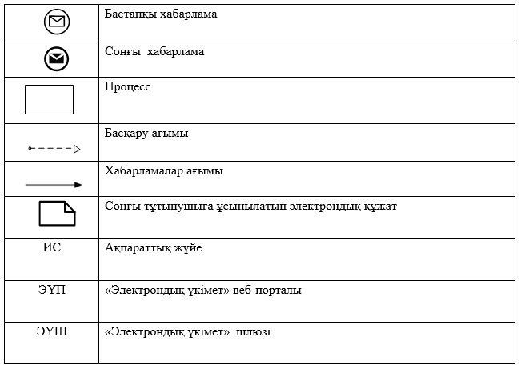

|  |  |
| --- | --- |
|  | "Жергілікті спорт федерацияларын аккредиттеу" мемлекеттік көрсетілетін қызмет регламентіне 2-қосымша |

**"Жергілікті спорт федерацияларын аккредиттеу" мемлекеттік қызмет көрсетудің бизнес-процестерінің анықтамалығы**

      Ескерту. 2-қосымша жаңа редакцияда – Қостанай облысы әкімдігінің 28.03.2017 № 158 қаулысымен (алғашқы ресми жарияланған күнінен кейін күнтізбелік он күн өткен соң қолданысқа енгізіледі).

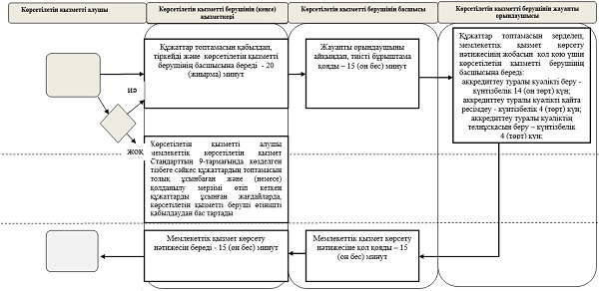

|  |  |
| --- | --- |
|  | Әкімдіктің 2016 жылғы 3 мамырдағы № 206 қаулысына 2-қосымша |

**"Қазақстан Республикасының спорт шеберлігіне кандидат, 1-разрядты спортшы cпорттық разрядтарын және біліктiлiгi жоғары деңгейдегi бірiншi санатты жаттықтырушы, біліктiлiгi орта деңгейдегi бірiншi санатты жаттықтырушы, біліктiлiгi жоғары деңгейдегi бірiншi санатты әдiскер, біліктiлiгi орта деңгейдегi бірiншi санатты әдiскер, біліктiлiгi жоғары деңгейдегi бірiншi санатты нұсқаушы-спортшы, бірiншi санатты спорт төрешiсi біліктілік санаттарын беру" мемлекеттік көрсетілетін қызмет регламенті**  
**1. Жалпы ережелер**

      1. "Қазақстан Республикасының спорт шеберлігіне кандидат, 1-разрядты спортшы cпорттық разрядтарын және біліктiлiгi жоғары деңгейдегi бірiншi санатты жаттықтырушы, біліктiлiгi орта деңгейдегi бірiншi санатты жаттықтырушы, біліктiлiгi жоғары деңгейдегi бірiншi санатты әдiскер, біліктiлiгi орта деңгейдегi бірiншi санатты әдiскер, біліктiлiгi жоғары деңгейдегi бірiншi санатты нұсқаушы-спортшы, бірiншi санатты спорт төрешiсi біліктілік санаттарын беру" мемлекеттік қызметін (бұдан әрі – мемлекеттік көрсетілетін қызмет) "Қостанай облысы әкімдігінің дене шынықтыру және спорт басқармасы" мемлекеттік мекемесі (бұдан әрі – көрсетілетін қызметті беруші) көрсетеді.

      Өтінішті қабылдау және мемлекеттік қызмет көрсету нәтижесін беру "Азаматтарға арналған үкімет" мемлекеттік корпорациясы" коммерциялық емес акционерлік қоғамының Қостанай облысы бойынша филиалы - "Халыққа қызмет көрсету орталығы" департаменті (бұдан әрі – Мемлекеттік корпорация) арқылы жүзеге асырылады.

      2. Мемлекеттік қызмет көрсету нысаны: қағаз түрінде.

      3. Қазақстан Республикасы Спорт және дене шынықтыру істері агенттігі төрағасының 2014 жылғы 29 шілдедегі № 300 "Спорттық атақтар, разрядтар және біліктілік санаттарын беру қағидаларын бекіту туралы" бұйрығымен (Нормативтік құқықтық актілерді мемлекеттік тіркеу тізілімінде № 9675 болып тіркелген) бекітілген нысандар бойынша мемлекеттік көрсетілетін қызметтің нәтижесі спорттық разрядты беру туралы куәлік, біліктілік санатын беру туралы куәлік немесе спорттық разрядты беру туралы, біліктілік санатын беру туралы бұйрықтың көшірмесі не Қазақстан Республикасы Мәдениет және спорт министрінің 2015 жылғы 17 сәуірдегі № 139 бұйрығымен (Нормативтік құқықтық актілерді мемлекеттік тіркеу тізілімінде № 11276 болып тіркелген) бекітілген "Қазақстан Республикасының спорт шеберлігіне кандидат, 1-разрядты спортшы cпорттық разрядтарын және біліктiлiгi жоғары деңгейдегi бірiншi санатты жаттықтырушы, біліктiлiгi орта деңгейдегi бірiншi санатты жаттықтырушы, біліктiлiгi жоғары деңгейдегi бірiншi санатты әдiскер, біліктiлiгi орта деңгейдегi бірiншi санатты әдiскер, біліктiлiгi жоғары деңгейдегi бірiншi санатты нұсқаушы-спортшы, бірiншi санатты спорт төрешiсi біліктілік санаттарын беру" мемлекеттік көрсетілетін қызмет стандартының (бұдан әрі - Стандарт) 9-1-тармағымен көзделген жағдайларда және негіздемелер бойынша мемлекеттік қызметті көрсетуден бас тарту туралы дәлелді жауап болып табылады.

      Мемлекеттік қызметті көрсету нысаны: қағаз түрінде.

      Ескерту. 3-тармақ жаңа редакцияда – Қостанай облысы әкімдігінің 28.03.2017 № 158 қаулысымен (алғашқы ресми жарияланған күнінен кейін күнтізбелік он күн өткен соң қолданысқа енгізіледі).

**2. Мемлекеттік қызмет көрсету процесінде көрсетілетін қызметті берушінің құрылымдық бөлімшелерінің (қызметкерлерінің) іс-қимыл тәртібін сипаттау**

      Өтініштерді қабылдау және мемлекеттік қызмет көрсету нәтижесін беру көрсетілетін қызметті берушінің құрылымдық бөлімшелері (қызметкерлері) арқылы жүзеге асырылмайды.

**3. Мемлекеттік қызмет көрсету процесінде көрсетілетін қызметті берушінің құрылымдық бөлімшелерінің (қызметкерлерінің) өзара іс-қимыл тәртібін сипаттау**

      Өтініштерді қабылдау және мемлекеттік қызмет көрсету нәтижесін беру көрсетілетін қызметті берушінің құрылымдық бөлімшелері (қызметкерлері) арқылы жүзеге асырылмайды.

**4. "Азаматтарға арналған үкімет" мемлекеттік корпорациясымен және (немесе) өзге де көрсетілетін қызметті берушілермен өзара іс-қимыл тәртібін, сондай-ақ мемлекеттік қызмет көрсету процесінде ақпараттық жүйелерді пайдалану тәртібін сипаттау**

      4. Мемлекеттік корпорацияға жүгіну тәртібін сипаттау, көрсетілетін қызметті берушінің сұрау салуын өңдеу ұзақтығы:

      1) көрсетілетін қызметті алушы мемлекеттік көрсетілетін қызметті алу үшін Мемлекеттік корпорацияға жүгінеді;

      2) Мемлекеттік корпорация қызметкері Стандарттың 9-тармағына сәйкес тізбе бойынша өтініш пен құжаттарды (бұдан әрі – құжаттар топтамасы) тексереді:

      көрсетілетін қызметті алушы құжаттар топтамасын толық ұсынбаған жағдайда, Мемлекеттік корпорация қызметкері өтінішті қабылдаудан бас тартады және Стандарттың 4-қосымшасына сәйкес нысан бойынша құжаттар топтамасын қабылдаудан бас тарту туралы қолхат береді – 5 (бес) минут;

      құжаттар топтамасы толық ұсынылған кезде Мемлекеттік корпорация қызметкері өтінішті "Азаматтарға арналған үкімет" мемлекеттік корпорациясының интеграцияланған ақпараттық жүйесінде тіркейді және көрсетілетін қызметті алушыға құжаттар топтамасының қабылданғаны туралы қолхат береді – 5 (бес) минут;

      3) Мемлекеттік корпорация қызметкері құжаттар топтамасын қалыптастырады және оны көрсетілетін қызмет берушіге курьерлік немесе осыған уәкілетті өзге де байланыс арқылы жібереді - күнтізбелік 1 (бір) күн.

      4) көрсетілетін қызметті беруші мемлекеттік қызмет көрсету нәтижесін дайындайды және оны Мемлекеттік корпорацияға жібереді – күнтізбелік 29 (жиырма тоғыз) күн;

      5) Мемлекеттік корпорация қызметкері құжаттар топтамасын қабылдау туралы қолхатта қөрсетілген мерзімде көрсетілетін қызметті алушыға мемлекеттік қызмет көрсету нәтижесін береді – 15 (он бес) минут.

      Мемлекеттік қызмет "электрондық үкімет" веб-порталы арқылы көрсетілмейді.

      Мемлекеттік қызмет көрсету процесінде рәсімдердің (іс-қимылдардың) ретін, көрсетілетін қызметті берушінің құрылымдық бөлімшелерінің (қызметкерлерінің) өзара іс-қимылдарының толық сипаттамасы, сондай-ақ өзге де көрсетілетін қызметті берушілермен өзара іс-қимыл тәртібінің және мемлекеттік қызмет көрсету процесінде ақпараттық жүйелерді қолдану тәртібінің сипаттамасы осы Регламенттің қосымшасына сәйкес мемлекеттік қызмет көрсетудің бизнес-процестерінің анықтамалығында көрсетіледі.

      Ескерту. 4-тармаққа өзгеріс енгізілді – Қостанай облысы әкімдігінің 28.03.2017 № 158 қаулысымен (алғашқы ресми жарияланған күнінен кейін күнтізбелік он күн өткен соң қолданысқа енгізіледі).

|  |  |
| --- | --- |
|  | "Қазақстан Республикасының спорт шеберлігіне кандидат, 1-разрядты спортшы cпорттық разрядтарын және біліктiлiгi жоғары деңгейдегi бірiншi санатты жаттықтырушы, біліктiлiгi орта деңгейдегi бірiншi санатты жаттықтырушы, біліктiлiгi жоғары деңгейдегi бірiншi санатты әдiскер, біліктiлiгi орта деңгейдегi бірiншi санатты әдiскер, біліктiлiгi жоғары деңгейдегi бірiншi санатты нұсқаушы-спортшы, бірiншi санатты спорт төрешiсi біліктілік санаттарын беру" мемлекеттік көрсетілетін қызмет регламентіне қосымша |

**"Қазақстан Республикасының спорт шеберлігіне кандидат, 1-разрядты спортшы cпорттық разрядтарын және біліктiлiгi жоғары деңгейдегi бірiншi санатты жаттықтырушы, біліктiлiгi орта деңгейдегi бірiншi санатты жаттықтырушы, біліктiлiгi жоғары деңгейдегi бірiншi санатты әдiскер, біліктiлiгi орта деңгейдегi бірiншi санатты әдiскер, біліктiлiгi жоғары деңгейдегi бірiншi санатты нұсқаушы-спортшы, бірiншi санатты спорт төрешiсi біліктілік санаттарын беру" мемлекеттік қызмет көрсетудің бизнес-процестерінің анықтамалығы**

|  |  |
| --- | --- |
|  |  |
|  | Әкімдіктің 2016 жылғы 3 мамырдағы № 206 қаулысына 3-қосымша |

**"2-разрядты спортшы, 3-разрядты спортшы, 1-ші жасөспірімдер разрядындағы спортшы, 2-ші жасөспірімдер разрядындағы спортшы, 3-ші жасөспірімдер разрядындағы спортшы спорттық разрядтарын және біліктiлiгi жоғары деңгейдегi екiншi санатты жаттықтырушы, біліктiлiгi орта деңгейдегi екiншi санатты жаттықтырушы, біліктiлiгi жоғары деңгейдегi екiншi санатты әдiскер, біліктiлiгi орта деңгейдегi екiншi санатты әдiскер, біліктiлiгi жоғары деңгейдегi екiншi санатты нұсқаушы-спортшы, спорт төрешiсi біліктілік санаттарын беру" мемлекеттік көрсетілетін қызмет регламенті**  
**1. Жалпы ережелер**

      1. "2-разрядты спортшы, 3-разрядты спортшы, 1-ші жасөспірімдер разрядындағы спортшы, 2-ші жасөспірімдер разрядындағы спортшы, 3-ші жасөспірімдер разрядындағы спортшы спорттық разрядтарын және біліктiлiгi жоғары деңгейдегi екiншi санатты жаттықтырушы, біліктiлiгi орта деңгейдегi екiншi санатты жаттықтырушы, біліктiлiгi жоғары деңгейдегi екiншi санатты әдiскер, біліктiлiгi орта деңгейдегi екiншi санатты әдiскер, біліктiлiгi жоғары деңгейдегi екiншi санатты нұсқаушы-спортшы, спорт төрешiсi біліктілік санаттарын беру" мемлекеттік қызметін (бұдан әрі – мемлекеттік көрсетілетін қызмет) ауданның, облыстық маңызы бар қаланың жергілікті атқарушы органының дене шынықтыру және спорт саласындағы функцияларды жүзеге асыратын тиісті құрылымдық бөлімшелері (аудандар, облыстық маңызы бар қалалар әкімдіктерінің дене шынықтыру және спорт бөлімдері) (бұдан әрі – көрсетілетін қызметті беруші) жеке тұлғаларға (бұдан әрі – көрсетілетін қызметті алушы) көрсетеді.

      Өтінішті қабылдау және мемлекеттік қызмет көрсету нәтижесін беру "Азаматтарға арналған үкімет" мемлекеттік корпорациясы" коммерциялық емес акционерлік қоғамының Қостанай облысы бойынша филиалы - "Халыққа қызмет көрсету орталығы" департаменті (бұдан әрі – Мемлекеттік корпорация) арқылы жүзеге асырылады.

      2. Мемлекеттік қызмет көрсету нысаны: қағаз түрінде.

      3. Қазақстан Республикасы Спорт және дене шынықтыру істері агенттігі төрағасының 2014 жылғы 29 шілдедегі № 300 "Спорттық атақтар, разрядтар және біліктілік санаттарын беру қағидаларын бекіту туралы" бұйрығымен (Нормативтік құқықтық актілерді мемлекеттік тіркеу тізілімінде № 9675 болып тіркелген) бекітілген нысандар бойынша мемлекеттік қызмет көрсету нәтижесі спорттық разрядты беру туралы куәлік, біліктілік санатын беру туралы куәлік не спорттық разрядты беру туралы, біліктілік санатын беру туралы бұйрықтың көшірмесі не Қазақстан Республикасы Мәдениет және спорт министрінің 2015 жылғы 17 сәуірдегі № 139 бұйрығымен (Нормативтік құқықтық актілерді мемлекеттік тіркеу тізілімінде № 11276 болып тіркелген) бекітілген "2-разрядты спортшы, 3-разрядты спортшы, 1-жасөспірімдік-разрядты спортшы, 2-жасөспірімдік-разрядты спортшы, 3-жасөспірімдік-разрядты спортшы спорттық разрядтарын және біліктiлiгi жоғары деңгейдегi екiншi санатты жаттықтырушы, біліктiлiгi орта деңгейдегi екiншi санатты жаттықтырушы, біліктiлiгi жоғары деңгейдегi екiншi санатты әдiскер, біліктiлiгi орта деңгейдегi екiншi санатты әдiскер, біліктiлiгi жоғары деңгейдегi екiншi санатты нұсқаушы-спортшы, спорт төрешiсi біліктілік санаттарын беру" Стандарттың (бұдан әрі - Стандарт) 9-1-тармағымен көзделген жағдайларда және негіздемелер бойынша мемлекеттік қызметті көрсетуден бас тарту туралы дәлелді жауап болып табылады.

      Мемлекеттік қызметті көрсету нысаны: қағаз түрінде.

      Ескерту. 3-тармақ жаңа редакцияда – Қостанай облысы әкімдігінің 28.03.2017 № 158 қаулысымен (алғашқы ресми жарияланған күнінен кейін күнтізбелік он күн өткен соң қолданысқа енгізіледі).

**2. Мемлекеттік қызмет көрсету процесінде көрсетілетін қызметті берушінің құрылымдық бөлімшелерінің (қызметкерлерінің) іс-қимыл тәртібін сипаттау**

      Өтініштерді қабылдау және мемлекеттік қызмет көрсету нәтижесін беру көрселетін қызметті берушінің құрылымдық бөлімшелері (қызметкерлері) арқылы жүзеге асырылмайды.

**3. Мемлекеттік қызмет көрсету процесінде көрсетілетін қызметті берушінің құрылымдық бөлімшелерінің (қызметкерлерінің) өзара іс-қимыл тәртібін сипаттау**

      Өтініштерді қабылдау және мемлекеттік қызмет көрсету нәтижесін беру көрселетін қызметті берушінің құрылымдық бөлімшелері (қызметкерлері) арқылы жүзеге асырылмайды.

**4. "Азаматтарға арналған үкімет" мемлекеттік корпорациясымен және (немесе) өзге де көрсетілетін қызметті берушілермен өзара іс-қимыл тәртібін, сондай-ақ мемлекеттік қызмет көрсету процесінде ақпараттық жүйелерді пайдалану тәртібін сипаттау**

      4. Мемлекеттік корпорацияға жүгіну тәртібін сипаттау, көрсетілетін қызметті берушінің сұрау салуын өңдеу ұзақтығы:

      1) көрсетілетін қызметті алушы мемлекеттік көрсетілетін қызметті алу үшін Мемлекеттік корпорацияға жүгінеді;

      2) Мемлекеттік корпорация қызметкері Стандарттың 9-тармағына сәйкес тізбе бойынша өтініш пен құжаттарды (бұдан әрі – құжаттар топтамасы) тексереді:

      көрсетілетін қызметті алушы құжаттар топтамасын толық ұсынбаған жағдайда, Мемлекеттік корпорация қызметкері өтінішті қабылдаудан бас тартады және Стандарттың 3-қосымшасына сәйкес нысан бойынша құжаттар топтамасын қабылдаудан бас тарту туралы қолхат береді – 5 (бес) минут;

      құжаттар топтамасы толық ұсынылған кезде Мемлекеттік корпорация қызметкері өтінішті "Азаматтарға арналған үкімет" мемлекеттік корпорациясының интеграцияланған ақпараттық жүйесінде тіркейді және көрсетілетін қызметті алушыға құжаттар топтамасын қабылдағаны туралы қолхат береді – 5 (бес) минут;

      3) Мемлекеттік корпорация қызметкері құжаттар топтамасын қалыптастырады және оны курьерлік немесе осыған уәкілетті өзге де байланыс арқылы көрсетілетін қызметті берушіге жібереді - күнтізбелік 1 (бір) күн.

      4) көрсетілетін қызметті беруші мемлекеттік қызмет көрсету нәтижесін дайындайды және оны Мемлекеттік корпорацияға жібереді – күнтізбелік 29 (жиырма тоғыз) күн;

      5) Мемлекеттік корпорация қызметкері құжаттар топтамасын қабылдау туралы қолхатта қөрсетілген мерзімде көрсетілетін қызметті алушыға мемлекеттік қызмет көрсету нәтижесін береді – 15 (он бес) минут.

      Мемлекеттік қызмет "электрондық үкімет" веб-порталы арқылы көрсетілмейді.

      Мемлекеттік қызмет көрсету процесінде рәсімдердің (іс-қимылдардың) ретін, көрсетілетін қызметті берушінің құрылымдық бөлімшелерінің (қызметкерлерінің) өзара іс-қимылдарының толық сипаттамасы, сондай-ақ өзге де көрсетілетін қызметті берушілермен өзара іс-қимыл тәртібінің және мемлекеттік қызмет көрсету процесінде ақпараттық жүйелерді қолдану тәртібінің сипаттамасы осы Регламенттің қосымшасына сәйкес мемлекеттік қызмет көрсетудің бизнес-процестерінің анықтамалығында көрсетіледі.

      Ескерту. 4-тармаққа өзгеріс енгізілді – Қостанай облысы әкімдігінің 28.03.2017 № 158 қаулысымен (алғашқы ресми жарияланған күнінен кейін күнтізбелік он күн өткен соң қолданысқа енгізіледі).

|  |  |
| --- | --- |
|  | "2-разрядты спортшы, 3-разрядты спортшы, 1-ші жасөспірімдер разрядындағы спортшы, 2-ші жасөспірімдер разрядындақы спортшы, 3-ші жасөспірімдер разрядындағы спортшы спорттық разрядтарын және біліктiлiгi жоғары деңгейдегi екiншi санатты жаттықтырушы, біліктiлiгi орта деңгейдегi екiншi санатты жаттықтырушы, біліктiлiгi жоғары деңгейдегi екiншi санатты әдiскер, біліктiлiгi орта деңгейдегi екiншi санатты әдiскер, біліктiлiгi жоғары деңгейдегi екiншi санатты нұсқаушы-спортшы, спорт төрешiсi біліктілік санаттарын беру" мемлекеттік көрсетілетін қызмет регламентіне қосымша |

**"2-разрядты спортшы, 3-разрядты спортшы, 1-ші жасөспірімдер разрядындағы спортшы, 2-ші жасөспірімдер разрядындағы спортшы, 3-ші жасөспірімдер разрядындағы спортшы спорттық разрядтарын және біліктiлiгi жоғары деңгейдегi екiншi санатты жаттықтырушы, біліктiлiгi орта деңгейдегi екiншi санатты жаттықтырушы, біліктiлiгi жоғары деңгейдегi екiншi санатты әдiскер, біліктiлiгi орта деңгейдегi екiншi санатты әдiскер, біліктiлiгi жоғары деңгейдегi екiншi санатты нұсқаушы-спортшы, спорт төрешiсi біліктілік санаттарын беру" мемлекеттік қызмет көрсетудің бизнес-процестерінің анықтамалығы**

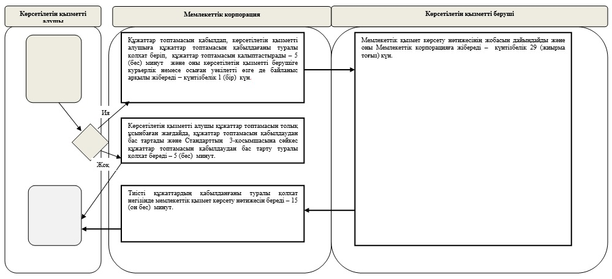

|  |  |
| --- | --- |
|  | Әкімдіктің 2016 жылғы 3 мамырдағы № 206 қаулысына 4-қосымша |

**"Спорт мектептеріне және спорт мектептерінің бөлімшелеріне "мамандандырылған" деген мәртебе беру" мемлекеттік көрсетілетін қызмет регламенті**

      Ескерту. Қаулы 4-қосымшамен толықтырылды – Қостанай облысы әкімдігінің 31.10.2017 № 533 қаулысымен (алғашқы ресми жарияланған күнінен кейін күнтізбелік он күн өткен соң қолданысқа енгізіледі).

**1. Жалпы ережелер**

      1. "Спорт мектептеріне және спорт мектептерінің бөлімшелеріне "мамандандырылған" деген мәртебе беру" мемлекеттік көрсетілетін қызмет (бұдан әрі – мемлекеттік көрсетілетін қызмет) "Қостанай облысы әкімдігінің дене шынықтыру және спорт басқармасы" мемлекеттік мекемесімен (бұдан әрі – көрсетілетін қызметті беруші) көрсетіледі.

      Өтінішті қабылдау және мемлекеттік қызметті көрсету нәтижесін беру көрсетілетін қызмет берушінің кеңсесі арқылы жүзеге асырылады.

      2. Мемлекеттік қызметті көрсету нысаны: қағаз түрінде.

      3. Мемлекеттік қызметті көрсету нәтижесі спорт мектептеріне және спорт мектептерінің бөлімшелеріне "мамандандырылған" деген мәртебе беру туралы шешімнің көшірмесі, не Қазақстан Республикасы Мәдениет және спорт министрінің 2015 жылғы 17 сәуірдегі № 139 "Дене шынықтыру және спорт саласында мемлекеттік көрсетілетін қызметтер стандарттарын бекіту туралы" бұйрығымен бекітілген (Нормативтік құқықтық актілерді мемлекеттік тіркеу тізілімінде № 11276 болып тіркелген) "Спорт мектептеріне және спорт мектептерінің бөлімшелеріне "мамандандырылған" деген мәртебе беру" мемлекеттік көрсетілетін қызмет стандартының (бұдан әрі – Стандарт) 10-тармағында көзделген жағдайларда және негіздемелер бойынша мемлекеттік қызметті көрсетуден бас тарту туралы дәлелді жауап.

      Көрсетілетін қызметті алушымен мемлекеттік көрсетілетін қызмет Стандартының 9-тармағында көзделген тізбеге сәйкес құжаттар топтамасын толық емес және (немесе) қолданылу мерзімі өтіп кеткен құжаттарды ұсынған жағдайда, көрсетілетін қызметті беруші өтінішті қабылдаудан бас тартады.

      Мемлекеттік қызметті көрсету нәтижесін ұсыну нысаны: қағаз түрінде.

**2. Мемлекеттік қызметті көрсету процесінде көрсетілетін қызметті берушінің құрылымдық бөлімшелерінің (қызметкерлерінің) іс-қимылы тәртібін сипаттау**

      4. Мемлекеттік қызмет көрсету бойынша рәсімді (іс-қимылды) бастауға негіздеме көрсетілетін қызметті берушінің Стандарттың 9–тармағында нысан бойынша өтінішті көрсетілген құжаттармен (бұдан әрі – құжаттар топтамасы) қоса қабылдауы болып табылады.

      5. Мемлекеттік қызмет көрсету процесінің құрамына кіретін әрбір рәсімнің (іс-қимылдың) мазмұны, оның орындалу ұзақтығы:

      1) көрсетілетін қызметті берушінің кеңсе қызметкері құжаттар топтамасын қабылдайды және тексереді, тіркейді және құжаттар топтамасын көрсетілетін қызметті берушінің басшысына береді – 20 (жиырма) минут.

      Рәсімнің (іс-қимылдың) нәтижесі – құжаттар топтамасын қабылдау;

      2) көрсетілетін қызметті берушінің басшысы жауапты орындаушыны айқындап, тиісті бұрыштама қояды, жауапты орындаушысына береді – 15 (он бес) минут.

      Рәсімнің (іс-қимылдың) нәтижесі – көрсетілетін қызметті беруші басшысының бұрыштамасы;

      3) көрсетілетін қызметті берушінің жауапты орындаушысы құжаттар топтамасын зерделеп, мемлекеттік қызмет көрсету нәтижесінің жобасын дайындайды және көрсетілетін қызметті берушінің басшысына береді – күнтізбелік 29 (жиырма тоғыз) күн.

      Рәсімнің (іс-қимылдың) нәтижесі – мемлекеттік қызмет көрсету нәтижесінің жобасы;

      4) көрсетілетін қызметті берушінің басшысы мемлекеттік қызмет көрсету нәтижесіне қол қояды және көрсетілетін қызметті берушінің кеңсе қызметкеріне береді – 15 (он бес) минут.

      Рәсімнің (іс-қимылдың) нәтижесі – қол қойылған мемлекеттік қызмет көрсету нәтижесі;

      5) көрсетілетін қызметті берушінің кеңсе қызметкері мемлекеттік қызмет көрсету нәтижесін көрсетілетін қызметті алушыға (не сенімхат бойынша уәкілетті өкіліне) береді – 15 (он бес) минут.

      Рәсімнің (іс-қимылдың) нәтижесі – көрсетілетін қызметті алушыға берілген мемлекеттік қызмет көрсету нәтижесі.

**3. Мемлекеттік қызмет көрсету процесінде көрсетілетін қызмет берушінің құрылымдық бөлімшелерінің (қызметкерлерінің) өзара іс-қимылы тәртібін сипаттау**

      6. Мемлекеттік қызмет көрсету процесіне қатысатын көрсетілетін қызметті берушінің құрылымдық бөлімшелерінің (қызметкерлерінің) тізбесі:

      1) көрсетілетін қызметті берушінің кеңсе қызметкері;

      2) көрсетілетін қызметті берушінің басшысы;

      3) көрсетілетін қызметті берушінің жауапты орындаушысы.

      7. Құрылымдық бөлімшелер (қызметкерлер) арасындағы рәсімдердің (іс-қимылдардың) реттілігін сипаттау, әрбір рәсімнің (іс-қимылдың) ұзақтығы:

      1) көрсетілетін қызметті берушінің кеңсе қызметкері құжаттар топтамасын қабылдайды және тексереді, тіркейді және құжаттар топтамасын көрсетілетін қызметті берушінің басшысына береді – 20 (жиырма) минут;

      2) көрсетілетін қызметті берушінің басшысы жауапты орындаушыны айқындайды, тиісті бұрыштама қояды, жауапты орындаушыға береді – 15 (он бес) минут;

      3) көрсетілетін қызметті берушінің жауапты орындаушысы құжаттар топтамасын зерделейді, мемлекеттік қызмет көрсету нәтижесінің жобасын дайындайды және көрсетілетін қызметті берушінің басшысына береді - күнтізбелік 29 (жиырма тоғыз) күн;

      4) көрсетілетін қызметті берушінің басшысы мемлекеттік қызмет көрсету нәтижесіне қол қояды және көрсетілетін қызметті берушінің кеңсе қызметкеріне береді – 15 (он бес) минут;

      5) көрсетілетін қызметті берушінің кеңсе қызметкері көрсетілетін қызметті алушыға (не оның сенімхат бойынша уәкілетті өкіліне) мемлекеттік қызмет көрсету нәтижесін береді – 15 (он бес) минут.

**4. "Азаматтарға арналған үкімет" мемлекеттік корпорациясымен және (немесе) өзге де көрсетілетін қызметті берушілермен өзара іс-қимыл тәртібін, сондай-ақ мемлекеттік қызмет көрсету процесінде ақпараттық жүйелерді пайдалану тәртібін сипаттау**

      8. Мемлекеттік көрсетілетін қызмет "Азаматтарға арналған үкімет" мемлекеттік корпорациясы" коммерциялық емес акционерлік қоғамының Қостанай облысы бойынша филиалы – "Халыққа қызмет көрсету орталығы" департаменті және "электрондық үкіметтің" www.egov.kz веб-порталы арқылы көрсетілмейді.

      9. Мемлекеттік қызмет көрсету процесінде рәсімдердің (іс-қимылдардың) реттілігі, көрсетілетін қызметті берушінің құрылымдық бөлімшелерінің (қызметкерлерінің) өзара іс-қимылдарының толық сипаттамасы, осы Регламенттің қосымшасына сәйкес мемлекеттік қызмет көрсетудің бизнес-процестерінің анықтамалығында көрсетіледі.

|  |  |
| --- | --- |
|  | "Спорт мектептеріне және спорт мектептерінің бөлімшелеріне "мамандандырылған" деген мәртебе беру" мемлекеттік көрсетілетін қызмет регламентіне қосымша |

**"Спорт мектептеріне және спорт мектептерінің бөлімшелеріне "мамандандырылған" деген мәртебе беру" мемлекеттік қызмет көрсетудің бизнес-процестерінің анықтамалығы**

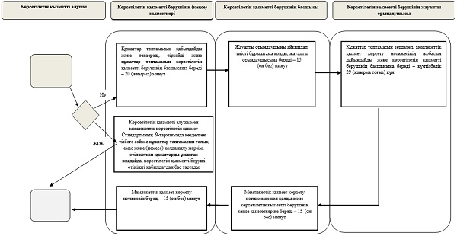

      Шартты белгілер:

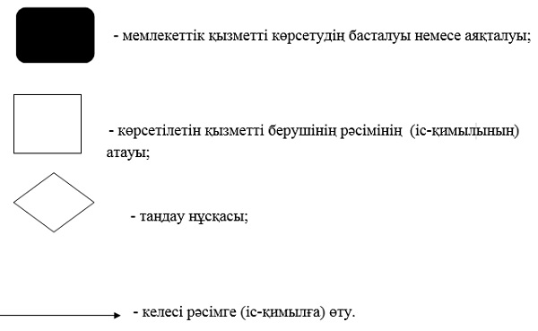

|  |  |
| --- | --- |
|  | Әкімдіктің 2016 жылғы 3 мамырдағы № 206 қаулысына 5-қосымша |

**"Олимпиада, Паралимпиада, Сурдлимпиада ойындарының чемпиондары мен жүлдегерлеріне тұрғын үй беру" мемлекеттік көрсетілетін қызмет регламенті**

      Ескерту. Қаулы 5-қосымшамен толықтырылды – Қостанай облысы әкімдігінің 31.10.2017 № 533 қаулысымен (алғашқы ресми жарияланған күнінен кейін күнтізбелік он күн өткен соң қолданысқа енгізіледі).

**1. Жалпы ережелер**

      1. "Олимпиада, Паралимпиада, Сурдлимпиада ойындарының чемпиондары мен жүлдегерлеріне тұрғын үй беру" мемлекеттік көрсетілетін қызмет (бұдан әрі – мемлекеттік көрсетілетін қызмет) дене шынықтыру және спорт саласындағы облыстың, аудандардың, облыстық маңызы бар қалалардың жергілікті атқарушы органдарымен (бұдан әрі – көрсетілетін қызметті беруші) көрсетіледі.

      Өтінішті қабылдау және мемлекеттік қызметті көрсету нәтижесін беру көрсетілетін қызмет берушінің кеңсесі арқылы жүзеге асырылады:

      2. Мемлекеттік қызметті көрсету нысаны: қағаз түрінде.

      3. Мемлекеттік қызметті көрсету нәтижесі:

      1-кезең: мемлекеттік қызметті көрсету бойынша оң нәтижесі, не Қазақстан Республикасы Мәдениет және спорт министрінің 2015 жылғы 17 сәуірдегі № 139 "Дене шынықтыру және спорт саласында мемлекеттік көрсетілетін қызметтер стандарттарын бекіту туралы" бұйрығымен бекітілген (Нормативтік құқықтық актілерді мемлекеттік тіркеу тізілімінде № 11276 болып тіркелген) бекітілген "Олимпиада, Паралимпиада және Сурдлимпиада ойындарының чемпиондары мен жүлдегерлеріне тұрғын үй беру" мемлекеттік көрсетілетін қызмет стандартының (бұдан әрі – Стандарт) 10-тармағында көзделген жағдайларда және негіздемелер бойынша мемлекеттік қызметті көрсетуден бас тарту туралы дәлелді жауап.

      2–кезең: тұрғын үйге меншік құқығын растайтын құжат.

      Көрсетілетін қызметті алушы мемлекеттік көрсетілетін қызмет Стандартының 9-тармағында көзделген тізбеге сәйкес құжаттар топтамасын толық емес және (немесе) қолданылу мерзімі өтіп кеткен құжаттарды ұсынған жағдайда, көрсетілетін қызметті беруші өтінішті қабылдаудан бас тартады.

      Мемлекеттік қызметті көрсету нәтижесін ұсыну нысаны: қағаз түрінде.

**2. Мемлекеттік қызметті көрсету процесінде көрсетілетін қызметті берушінің құрылымдық бөлімшелерінің (қызметкерлерінің) іс-қимылы тәртібін сипаттау**

      4. Мемлекеттік қызмет көрсету бойынша рәсімді (іс-қимылды) бастауға негіздеме көрсетілетін қызметті берушінің Стандарттың 9-тармағында көрсетілген құжаттар (бұдан әрі – құжаттар топтамасы) қоса берілген өтінішті қабылдауы болып табылады.

      5. Мемлекеттік қызмет көрсету процесінің құрамына кіретін әрбір рәсімнің (іс-қимылдың) мазмұны, оларды орындаудың ұзақтығы:

      1) көрсетілетін қызметті берушінің кеңсе қызметкері құжаттар топтамасын қабылдайды және тексереді, тіркейді және құжаттар топтамасын көрсетілетін қызметті берушінің басшысына береді – 20 (жиырма) минут.

      Рәсімнің (іс-қимылдың) нәтижесі – құжаттар топтамасын қабылдау;

      2) көрсетілетін қызметті берушінің басшысы жауапты орындаушыны айқындап, тиісті бұрыштама қояды, жауапты орындаушыға береді – 15 (он бес) минут.

      Рәсімнің (іс-қимылдың) нәтижесі – көрсетілетін қызметті беруші басшысының бұрыштамасы;

      3) көрсетілетін қызметті берушінің жауапты орындаушысы құжаттар топтамасын зерделеп, мемлекеттік қызмет көрсету нәтижесінің жобасын дайындайды және қарау қорытындылары бойынша көрсетілетін қызметті берушінің басшысына береді:

      1 - кезең: тұрғын үй беру туралы немесе бермеу туралы бас тарту шешім - 7 (жеті) жұмыс күні;

      Рәсімнің (іс-қимылдың) нәтижесі – мемлекеттік қызмет көрсету нәтижесінің жобасы;

      2- кезең: тұрғын үй беру ағымдағы нысаналы трансферттер түскен күннен бастап 6 (алты) айдан кешіктірілмей;

      Рәсімнің (іс-қимылдың) нәтижесі - мемлекеттік қызметті көрсету нәтижесінің жобасы;

      4) көрсетілетін қызметті берушінің басшысы мемлекеттік қызмет көрсету нәтижесіне қол қояды және көрсетілетін қызметті берушінің кеңсе қызметкеріне береді – 15 (он бес) минут.

      Рәсімнің (іс-қимылдың) нәтижесі – қол қойылған мемлекеттік қызмет көрсету нәтижесі;

      5) көрсетілетін қызметті берушінің кеңсе қызметкері мемлекеттік қызмет көрсету нәтижесін көрсетілетін қызметті алушыға (не сенімхат бойынша уәкілетті өкіліне) береді – 15 (он бес) минут.

      Рәсімнің (іс-қимылдың) нәтижесі – көрсетілетін қызметті алушыға берілген мемлекеттік қызмет көрсету нәтижесі.

**3. Мемлекеттік қызмет көрсету процесінде көрсетілетін қызмет берушінің құрылымдық бөлімшелерінің (қызметкерлерінің) өзара іс-қимылы тәртібін сипаттау**

      6. Мемлекеттік қызмет көрсету процесіне қатысатын көрсетілетін қызметті берушінің құрылымдық бөлімшелерінің (қызметкерлерінің) тізбесі:

      1) көрсетілетін қызметті берушінің кеңсе қызметкері;

      2) көрсетілетін қызметті берушінің басшысы;

      3) көрсетілетін қызметті берушінің жауапты орындаушысы.

      7. Әрбір рәсімнің (іс-қимылдың) ұзақтығын көрсете отырып, құрылымдық бөлімшелер (қызметкерлер) арасындағы рәсімдердің (іс-қимылдардың) реттілігін сипаттау:

      1) көрсетілетін қызметті берушінің кеңсе қызметкері құжаттар топтамасын қабылдайды және тексереді, тіркейді және құжаттар топтамасын көрсетілетін қызметті берушінің басшысына береді – 20 (жиырма) минут;

      2) көрсетілетін қызметті берушінің басшысы жауапты орындаушыны айқындайды және тиісті бұрыштама қояды – 15 (он бес) минут;

      3) көрсетілетін қызметті берушінің жауапты орындаушысы құжаттар топтамасын зерделеп, мемлекеттік қызмет көрсету нәтижесінің жобасын дайындайды және қарау қорытындылары бойынша көрсетілетін қызметті берушінің басшысына береді:

      1 - кезең: тұрғын үй беру туралы немесе бермеу туралы бас тарту шешім - 7 (жеті) жұмыс күн;

      2- кезең: тұрғын үй беру ағымдағы нысаналы трансферттер түскен күннен бастап 6 (алты) айдан кешіктірілмей;

      4) көрсетілетін қызметті берушінің басшысы мемлекеттік қызмет көрсету нәтижесіне қол қояды және көрсетілетін қызметті берушінің кеңсе қызметкеріне береді – 15 (он бес) минут;

      5) көрсетілетін қызметті берушінің кеңсе қызметкері мемлекеттік қызмет көрсету нәтижесін көрсетілетін қызметті алушыға (не сенімхат бойынша уәкілетті өкіліне) береді – 15 (он бес) минут.

**4. "Азаматтарға арналған үкімет" мемлекеттік корпорациясымен және (немесе) өзге де көрсетілетін қызметті берушілермен өзара іс-қимыл тәртібін, сондай-ақ мемлекеттік қызмет көрсету процесінде ақпараттық жүйелерді пайдалану тәртібін сипаттау**

      8. Мемлекеттік көрсетілетін қызмет "Азаматтарға арналған үкімет" мемлекеттік корпорациясы" коммерциялық емес акционерлік қоғамының Қостанай облысы бойынша филиалы – "Халыққа қызмет көрсету орталығы" департаменті және "электрондық үкіметтің" www.egov.kz веб-порталы арқылы көрсетілмейді.

      9. Мемлекеттік қызмет көрсету процесінде рәсімдердің (іс-қимылдардың) реттілігі, көрсетілетін қызметті берушінің құрылымдық бөлімшелерінің (қызметкерлерінің) өзара іс-қимылдарының толық сипаттамасы, осы Регламенттің қосымшасына сәйкес мемлекеттік қызмет көрсетудің бизнес-процестерінің анықтамалықтарында көрсетіледі.

|  |  |
| --- | --- |
|  | "Олимпиада, Паралимпиада, Сурдлимпиада ойындарының чемпиондары мен жүлдегерлеріне тұрғын үй беру" мемлекеттік көрсетілетін қызмет регламентіне қосымша |

**"Олимпиада, Паралимпиада, Сурдлимпиада ойындарының чемпиондары мен жүлдегерлеріне тұрғын үй беру" мемлекеттік қызмет көрсетудің бизнес-процестерінің анықтамалығы**

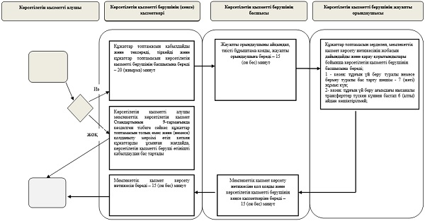

**Шартты** **белгілер:**

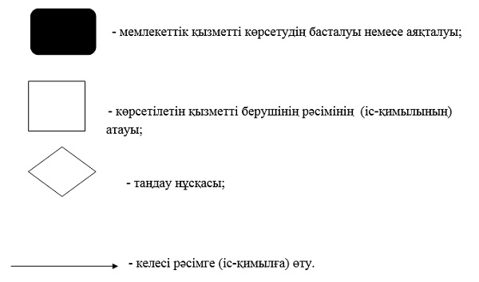

© 2012. Қазақстан Республикасы Әділет министрлігінің «Қазақстан Республикасының Заңнама және құқықтық ақпарат институты» ШЖҚ РМК